Приглашение на свадьбу

Приглашаем Вас, {{ full_name }}, на **свадьбу**. Проводим свадьбу в *чебуречной* по адресу {{ address }}.

# Что Вам необходимо взять с собой:

* алкоголь;
* хорошее настроение.

|  |  |
| --- | --- |
| Кол-во | Предмет |
| 30 | Водка |
| 40 | Чебуреки |
| 81 | Детское шампанское |

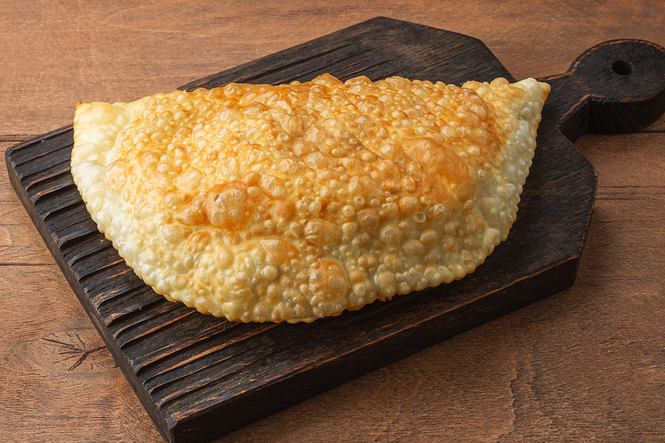

Начало торжества в {{ time }}, {{ date }}

Подпись __________________

